***Comercio Internacional de Carnes***

**Le ofrece nuestra nueva línea de productos Prime.**

**Para su parrillada familiar o de negocios**

**Rib-eye 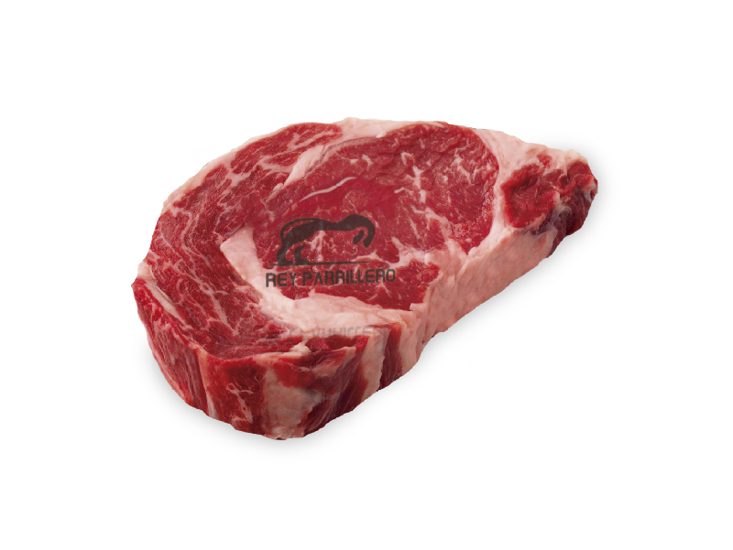 New York**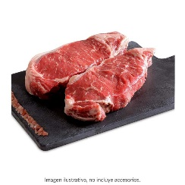

**Top Sirloin** 